自治区党委生态环境保护督察群众举报转办件
验收销号意见表
受理编号 | wz-xfd-0039 | 承办单位 | 住建和交通局、金星镇
举报内容 | 反映吴忠市利通区裕西小区老旧小区改造工程，严重毁坏周边古树和草地准备工作。
承办单位办理结果（上报查处情况及下一步措施） | 查处情况：裕西小区老旧小区改造项目施工过程中，因施工需要，经利通区林业和草原局批复同意，对13株胸径10-30厘米国槐进行采伐，对6株胸径6-8厘米桧柏、2株胸径5厘米龙爪槐进行移植，上述树木的采伐、移植相关手续齐全。  下一步措施：一是由利通区林业和草原局负责，严格落实古树名木保护规定，督促各乡镇、各有关部门严格履行城市树木采伐审批手续。二是是由金星镇负责，监督施工单位在施工结束后，由施工方及时对破坏的裸露绿地进行平整，并用防尘网覆盖，为明年春季的绿化提升改造做好准备工作。
转办案件实际整改情况 | 根据裕西老旧小区改造规划设计要求，对施过程中破坏的裸露绿地6处（面积约420平方米），在2021年4月进行了平整、补栽绿植，绿植成活率90%，物业公司管护到位，其他地方用面包砖硬化，设置廊庭，新建配电室、化粪池，使裕西小区基础设施面貌焕然一新。
验收销号意见 | 现已整改完毕
签字

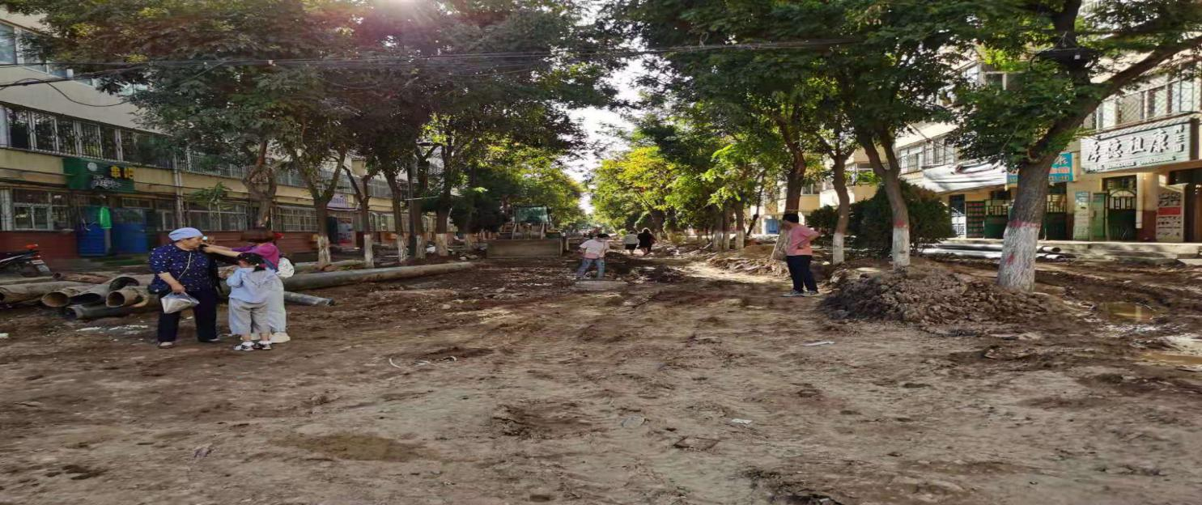
裕西小区老旧小区改造项目施工
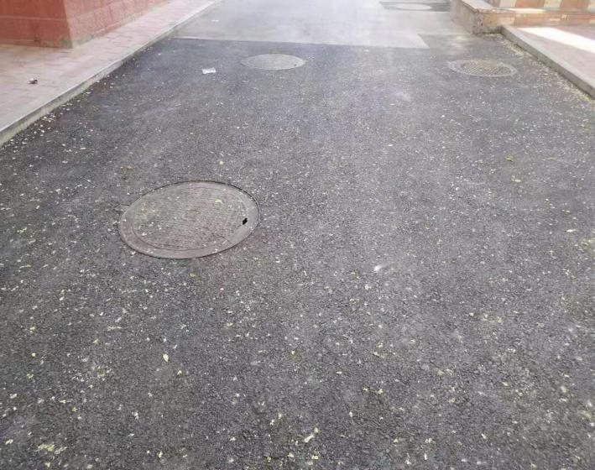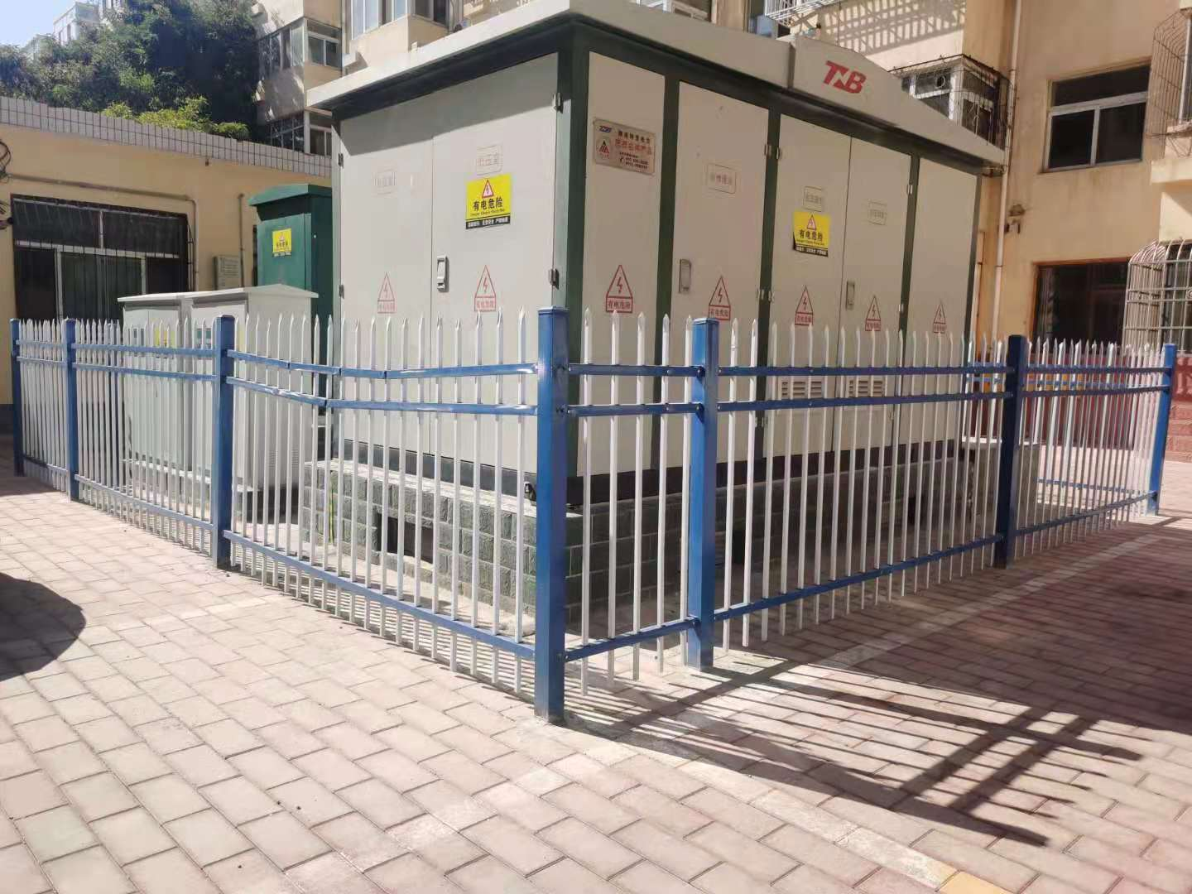

裕西小区化粪池 裕西小区配电室

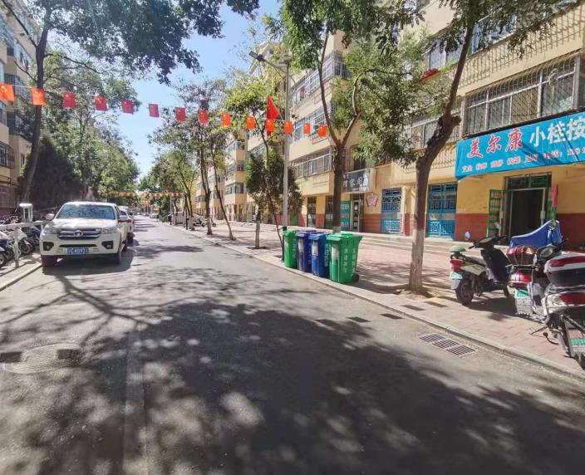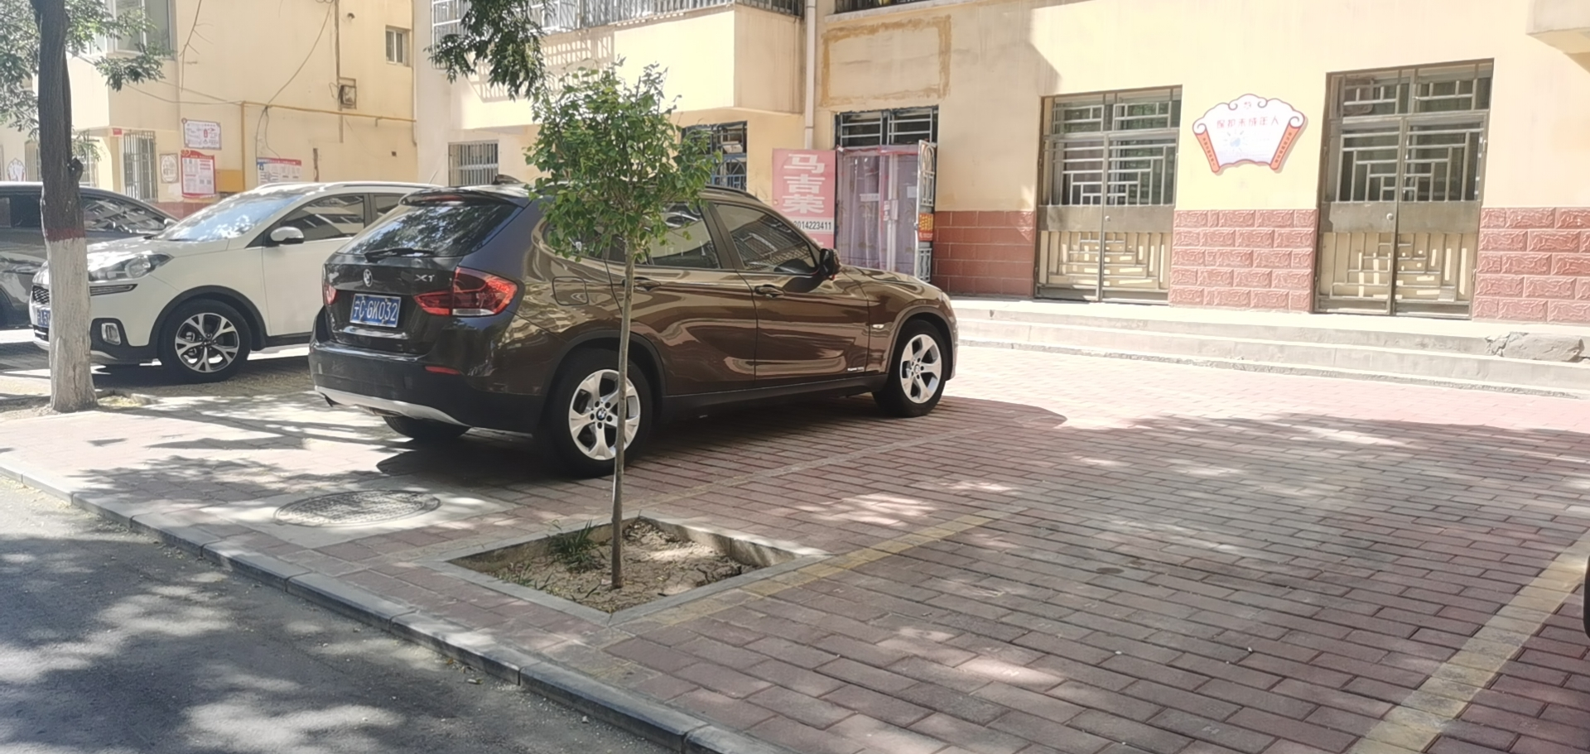
裕西小区土地硬化 裕西小区补植金叶榆

